意向方递交资料参考格式及指引

法定代表人证明书（参考格式）
信用中国网站记录截图操作流程
承诺书（参考格式）
代付说明（参考格式）
授权委托证明书（参考格式）

法定代表人/负责人证明书

为我单位____________________法定代表人/负责人，身份证号码： 。
特此证明。

单位： （盖章）
日期： 年 月 日

信用中国网站记录截图操作流程
“信用中国”网站中 未被列入“记录失信被执行人”或“重大税收违法案件当事人”名单的网站记录截图，网站如下：
https://www.creditchina.gov.cn/
1.点开“信用服务”，如下：
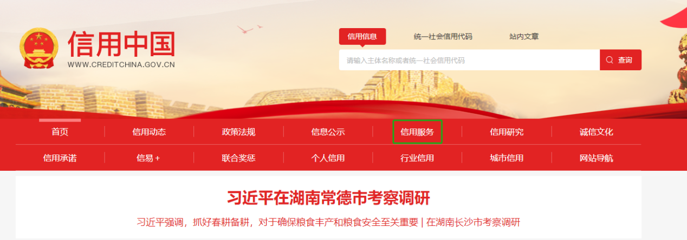
2.点开“重大税收违法失信主体”，如下：
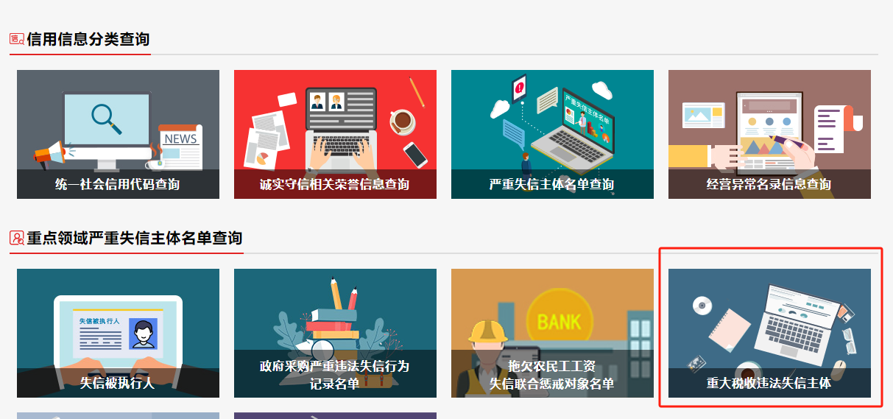

3.输入名称
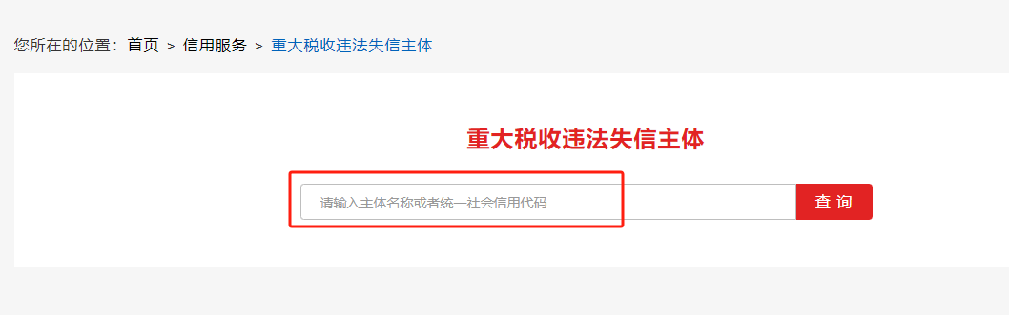
- 查询后结果截图并签名和盖章，如下：
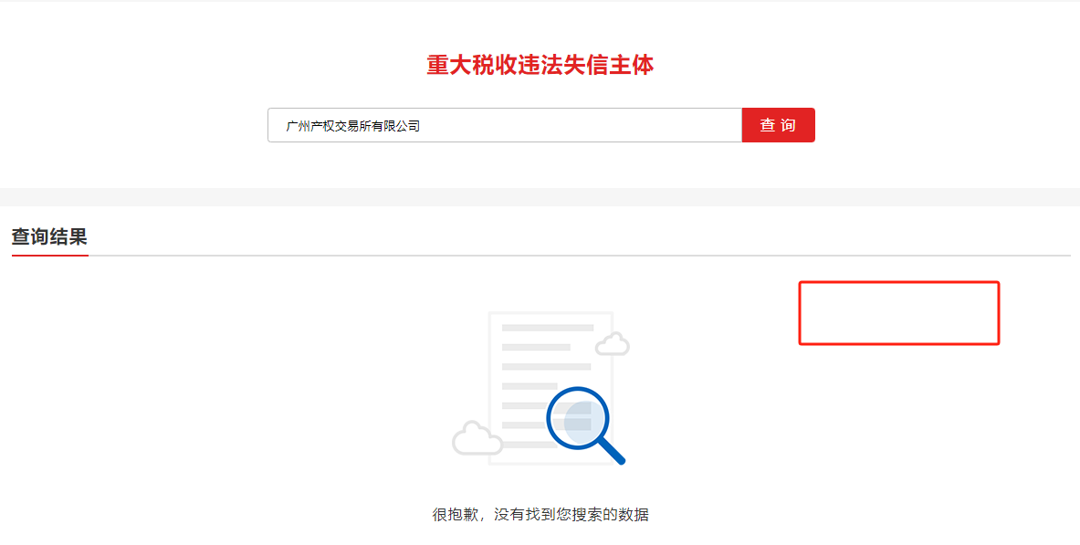

承诺书
我方为 ，身份证号码/统一社会信用代码为： ，将依法参与 （交易编号为： ）项目，我知悉并郑重承诺以下事项：
（一）本人/本单位具有完全民事行为能力或独立法人资格；
（二）本人/本单位对所提供相关证明材料的真实性、准确性和完整性负责；
（三）如被确认为承租方，同意按照出租方提交的《租赁合同》版本签署合同；
（四）如被确认为承租方，未取得出租方书面同意，不以任何形式改变标的物使用用途及交易条件规定的经营范围；
（五）本人/本单位不存在严重不良诚信记录，不存在法律、法规、规章和交易所业务规则禁止或者限制交易的情形，过往没有恶意欠租或租赁纠纷记录。
特此承诺。

意向方：（公章）
法定代表人或授权代表：（签字或盖章）
日期：

代付委托书
(保证金、诚意金)
甲方:
乙方:
鉴于 (说明代付原因)，甲方委托乙方代付项目(交易编号为 )的保证金/诚意金人民币 元，乙方同意代甲方支付该款项。
甲乙双方同意，如甲方在项目交易过程中出现违约情况，保证金由广州产权交易所有限公司按照相关规定进行扣罚。无出现违约情况下，如甲方未被确认为成交方，则保证金/诚意金由广州产权交易所有限公司按原支付路径不计息退还至乙方账户;如甲方被确认为成交方，则保证金/诚意金由广州产权交易所有限公司按照相关规则进行处理。

甲方:
代表人:
联系电话:
乙方:
代表人:
联系电话:

2024年 月 日

附件：意向方（甲方）营业执照复印件
代付方（乙方）身份证复印件

授权委托证明书
（法人或其他组织及个体工商户用）

兹授权 为我方委托代理人，其权限是：广州产权交易所办理 项目的挂牌/摘牌手续并签订相关法律文件。
有效期限：
附：代理人性别： 年龄： 身份证号码：
注册号码： 企业类型：
法定代表人（负责人）： （签名）
授权单位：（盖章）

日期： 年 月 日

